Best Practices aus der öV-Branche zur Steigerung des öV-Anteils

Transportunternehmen | SBB AG
Kontaktperson  (inkl. E-Mail-Adresse) | Sayanthan Jeyakumar, Head of SBB Mobile  Sayanthan.jeyakumar@sbb.ch
Massnahme zur  Steigerung des öV-Anteils | Einführung der Funktion „EasyRide“ in der SBB Mobile App.
Kurzbeschreibung der Massnahme | Mit der Einführung der Check-in/Check-out Funktion „EasyRide“ für Reisen mit dem öV in der SBB Mobile App konnten wir den Zugang zum ÖV stark vereinfachen. Einfach einchecken, losfahren und unbesorgt reisen – sogar ohne vorher ein Billett kaufen zu müssen - vereinfacht die Reise und senkt die Eintrittshürde bei Menschen, die keine regelmässigen ÖV-Kundinnen und Kunden sind. Zudem werden alle persönlichen Abonnemente der Kunden bei der Reise mit EasyRide angerechnet und korrekt tarifiert.  So konnten seit der Einführung im Herbst 2019 bis heute rund 1.5 Mio. Registrationen für die Funktion verzeichnet und rund 9.5 Mio. Fahrten mit EasyRide generiert werden.  Mittlerweile ist „EasyRide“ der 3. stärkste Vertriebsweg der SBB mit einem Gesamtabsatzanteil von 7%.
Foto | 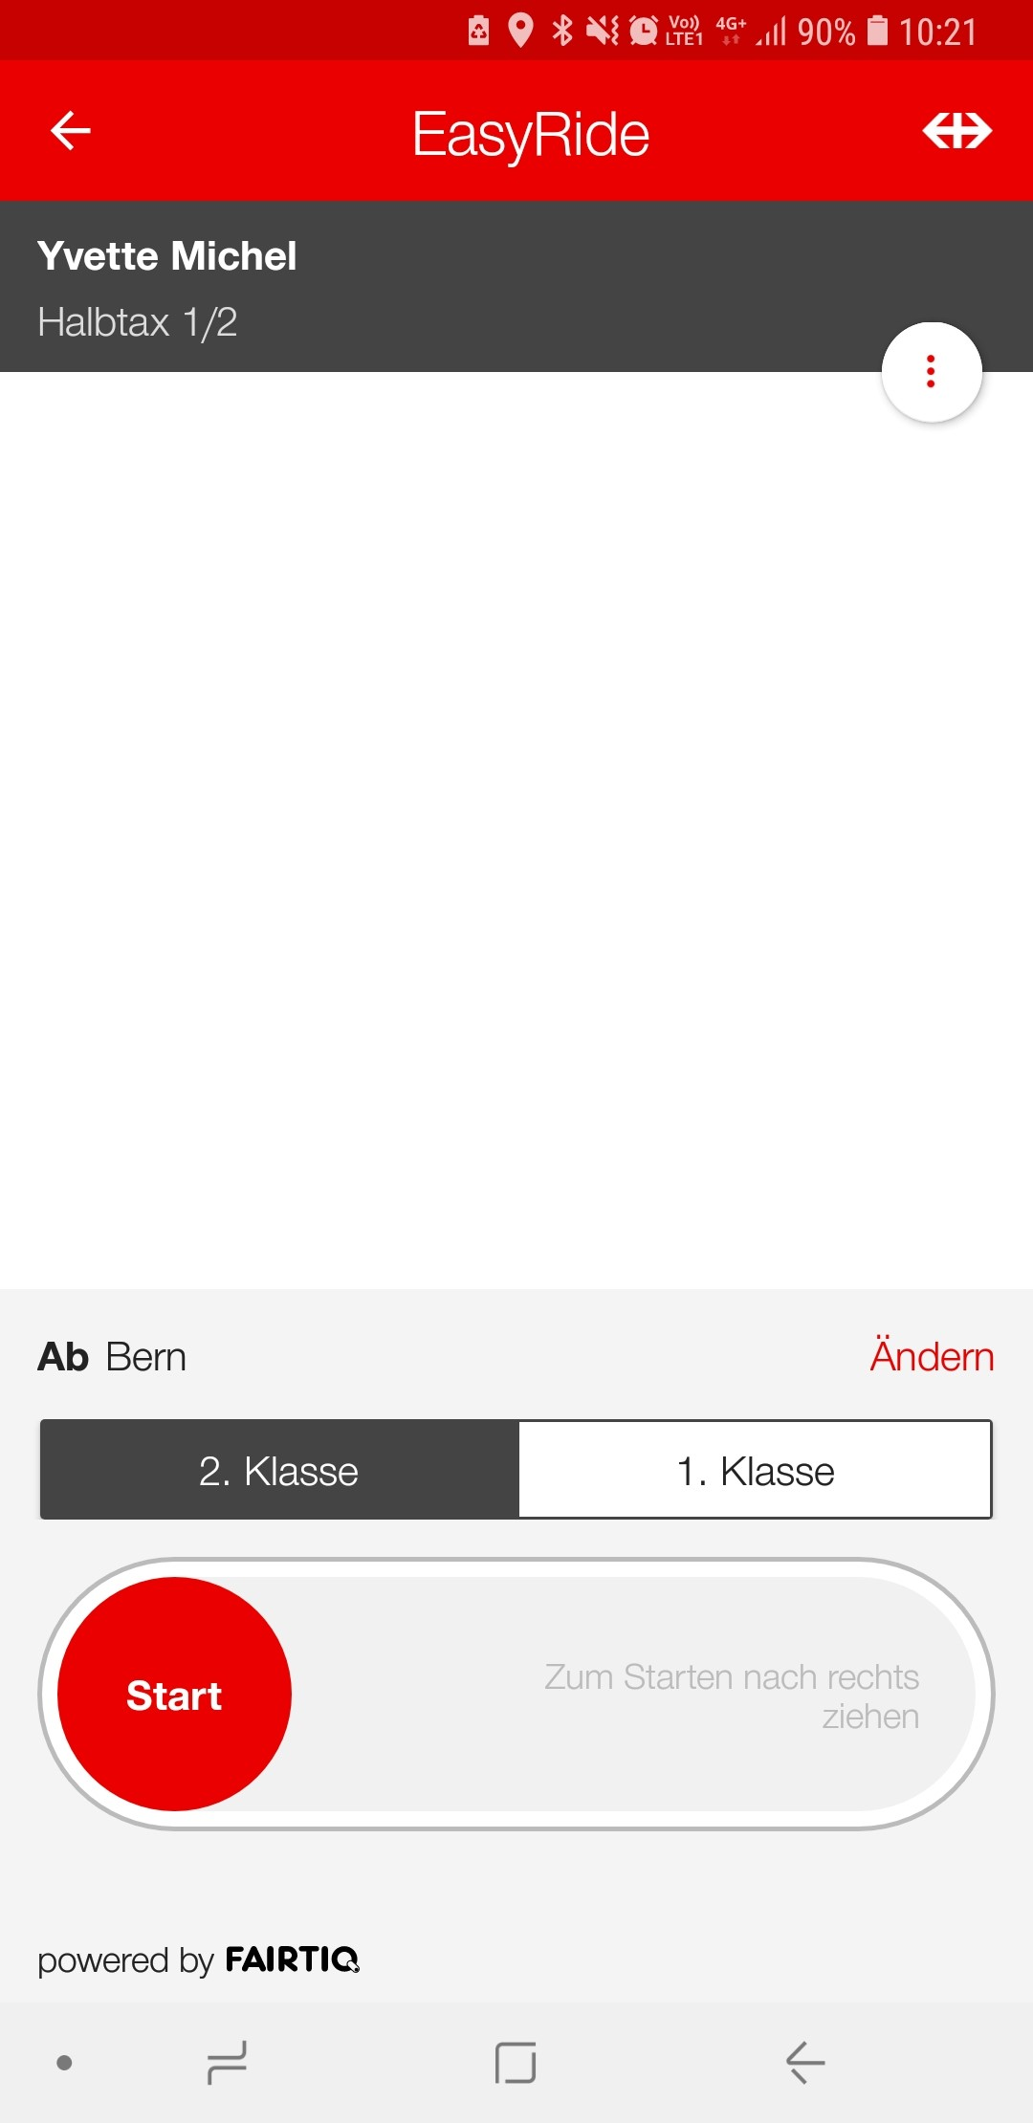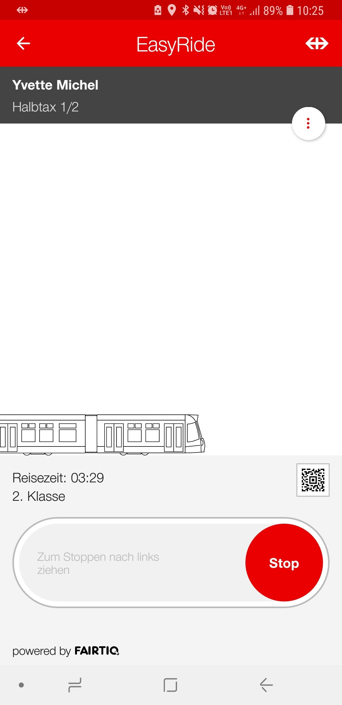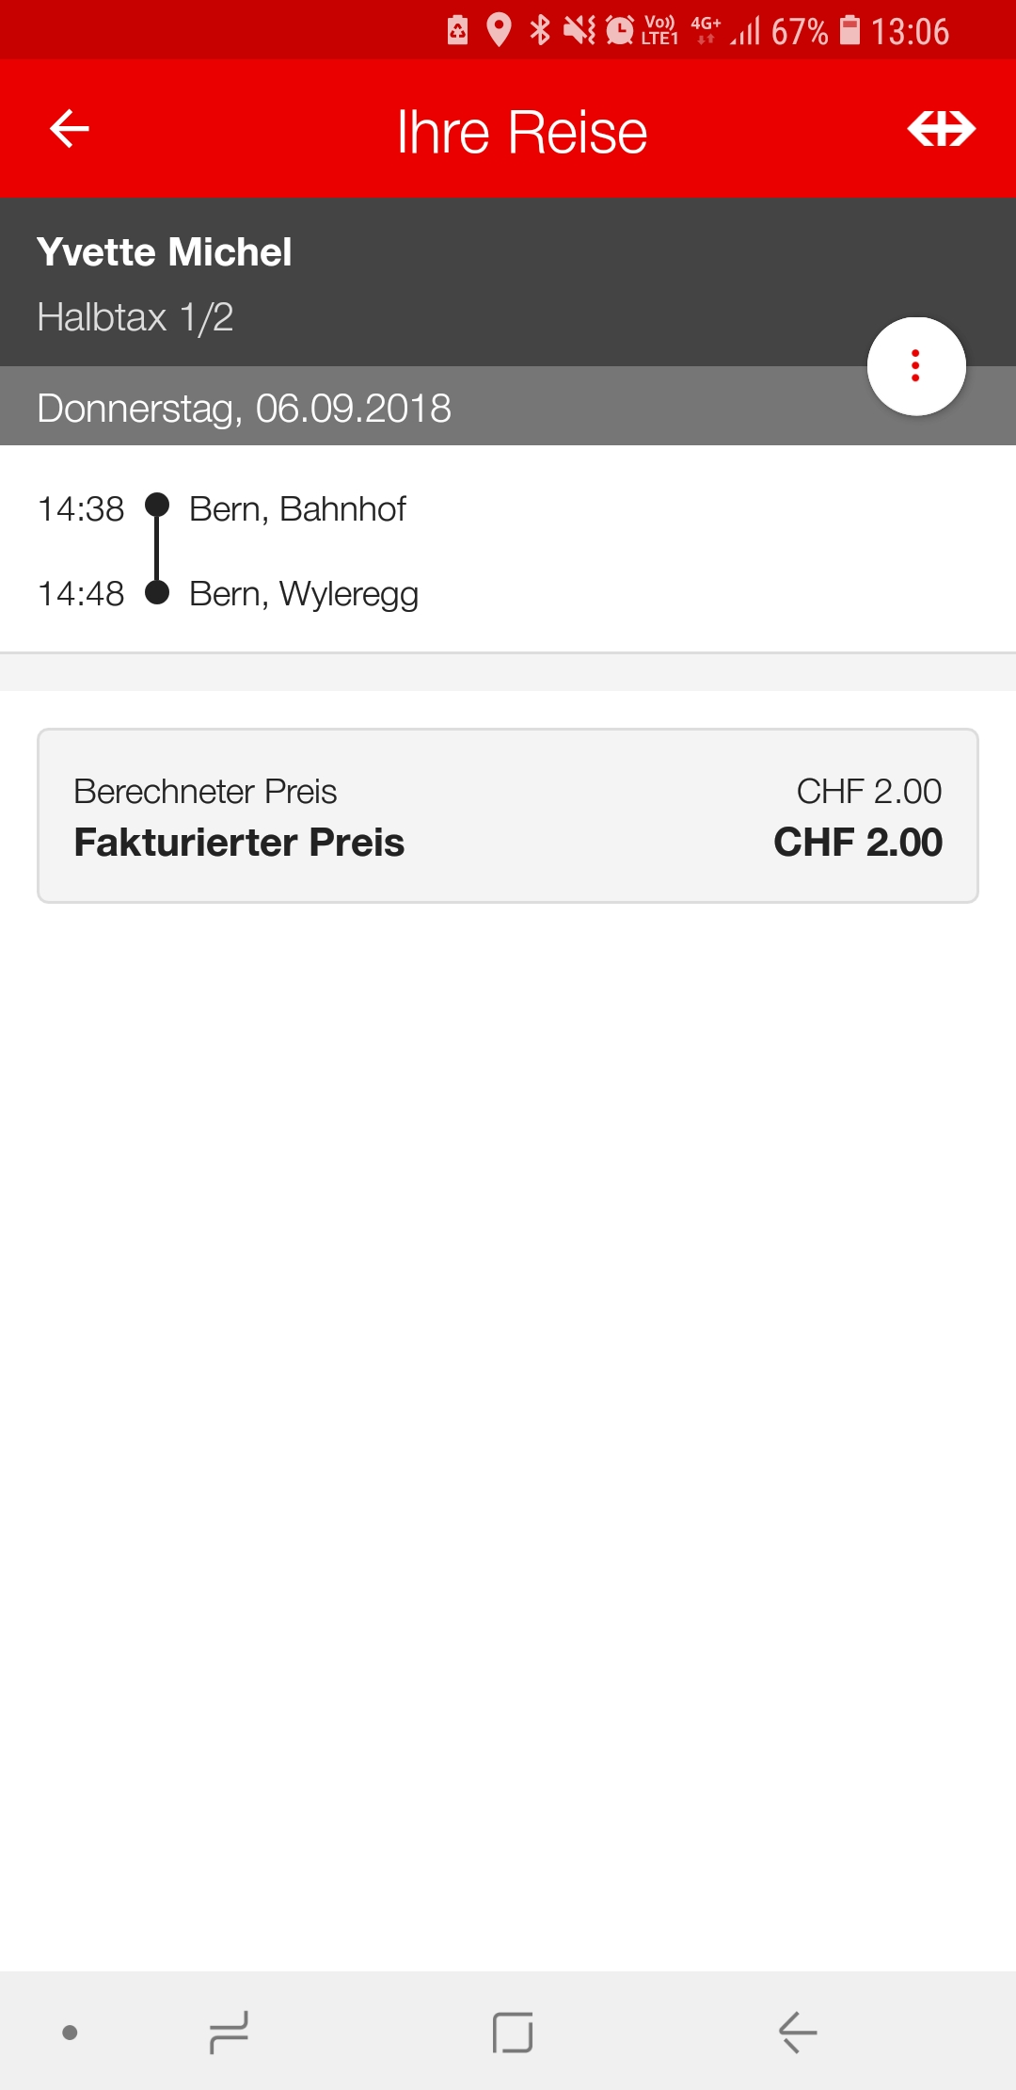
Ziel der Massnahme | - Vereinfachung des Zugangs zu ÖV-Angebot  - Gewinnung von Neukunden für den ÖV  - Digitalisierung des Vertriebs  - Komplexitätsreduktion der Tarifregelung aus Kundensicht
Zielgruppe | - Bestehende ÖV-Kunden und Gelegenheitsnutzer  - ÖV-Neukunden  - Reisende im Nahverkehr
Wirkungsbereich der Massnahme | Fernverkehr  ☒ | Regionalverkehr  ☒ |  | Ortsverkehr  ☒ |  | Touristischer Verkehr  ☐
Stand | Massnahme umgesetzt  ☒  Umsetzungszeitpunkt:  - Eingeführt im Oktober 2019  - Vermarktungskampagne Dezember 2019.  - Fortlaufende Optimierungen am Produkt seit 2019  - Anpassungen der Tarifierungslücken im ÖV Mai 2021. |  | Massnahme in  Planung  ☐  Geplante Umsetzung:  … |  | Massnahme noch nicht in Planung  ☐
Optional:  Beurteilung /  Erfahrungsbericht | Positives Feedback |  |  | Negatives Feedback
 | - EasyRide stellt nachweislich ein grosses Kundenbedürfnis dar.  - Die Anzahl Registrationen und Fahrten sprechen für sich.  - Heute ist EasyRide der schnellstwachsende Vertriebskanal der SBB mit rund 10% pro Monat.  - Die Kunden schätzen die Einfachheit bei der Bedienung der Funktion.  - Zu dem reduziert EasyRide die Tarifkomplexität des ÖV aus Kundensicht. |  |  | - …

Besten Dank für Ihre Rückmeldungen an: modalsplitstudie@voev.ch

